Yeni Bir Çağın Doğuşuna Tanıklık
Etmek İstemez misin?
KENDİNOL!

KENDİNOL 24 NİSAN’DA SİNEMALARDA

Filmin Adı KENDİNOL
Yönetmen Serkan Özarslan
Senaryo Serkan Özarslan&Volkan Özarslan
Görüntü Yönetmeni Özkul Dikici
Müzik Özgür Sevinç&Serkan Aşanel
Oyuncular İmer ÖZGÜN, Çağrı ŞENSOY, Olgu Baran KUBİLAY, Volkan CAL
Yapımcı Selim Ünel
Tür Internet/Gerilim/Gençlik
Yapım Yılı 2014
Yapım Şirketi Don Kişot Yapım
Dağıtımcı MC Film Dağıtım

Bir ilk yönetmenlik denemesi olan KENDİNOL, kendimizi uzak gördüğümüz, aslında içinde olduğumuz bambaşka bir dünyanın kapılarını açıyor.
Internet çağı gençliğinin, hayatı yeni algılayış biçiminden ortaya çıkacağı düşünülen bir oyun, üzerine yapılmış bir film.
Bugün interneti gerçek Dünyadaki varlığımıza, işlerimize, ismimize ve imajımıza destek olması için kullanıyoruz.
Ya bu bir gün tersine döner de;
Gerçek Dünya, bugün sanal Dünya dediğimiz yer olursa ve
gerçek hayatta yaptığımız her şey
bu sanal Dünya’ya katkı için yapılırsa?

Sosyal ağların gücü tartışılmaz bir hal aldı. Birden fazla sanal kimliğimiz ve abonesi olduğumuz onlarca sayısal ağ var. Ve yine onlarca sanal oyun oynuyoruz. Bu artık hayatımızın değişmez gerçeği.
Yeni algılar, yeni bakışlar; tam ortasında olduğumuz ama bir o kadar da uzak olduğumuz bu Dünya ile ilgili ruhumuzu değiştiren, psikolojimizi ve yaşam tarzımızı kökten dönüştüren bir süreç yaşıyoruz. Bu sürecin yarattığı bir karakter Zeynep. Aynı zamanda oyunculuk adına erken tatmin yaşamış bir karakter. İşte KENDİNOL filmi, Zeynep’in gözünden çok büyük bir Dünyanın küçük bir hikâyesini anlatıyor.

Ünlü oyuncu Zeynep, kamp yapmak için izinsiz girdiği özel mülkte iki adam tarafından yakalanıp bir depoya hapsedilir. Kendisini bağladıkları sandalyeden ve kapattıkları yerden kurtulmak için büyük mücadele veren Zeynep'in neden o kamp alanına geldiği hikâye ilerledikçe anlaşılır. Zeynep kurtulduğunda ise o ana kadar olup biten her şey açıklığa kavuşur.

İlk kez uzun metraj yönetmenlik koltuğuna oturan Serkan Özarslan’ın çektiği ve yapımcılığını Selim Ünel’in gerçekleştirdiği KENDİNOL, MC Film Dağıtım dağıtımıyla 24 Nisan 2015’te vizyonda.

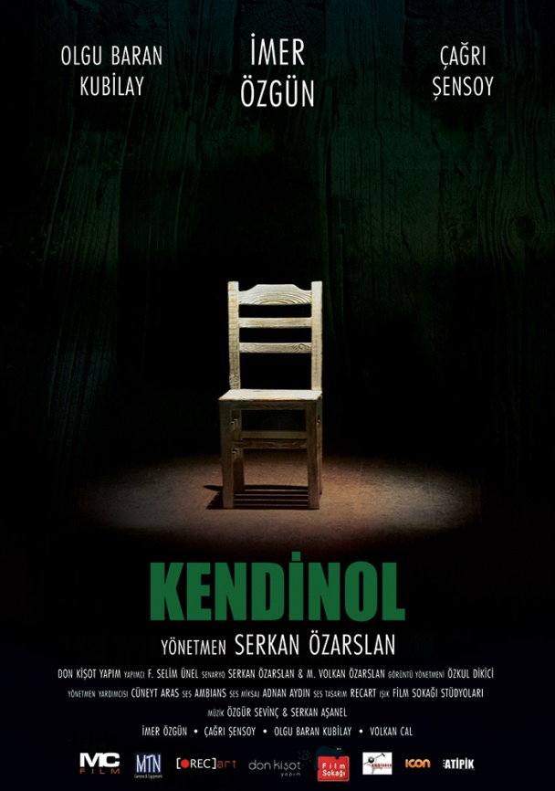

http://www.kendinolfilm.com
http://www.imdb.com/title/tt4451670/?ref_=ext_shr_eml_tt
https://twitter.com/kendinolfilm
https://facebook.com/kendinolfilm
https://www.youtube.com/channel/UCXQM-UyV19KSn8GxQmkPpVA
https://plus.google.com/u/0/b/115211888289078618878/115211888289078618878/about

